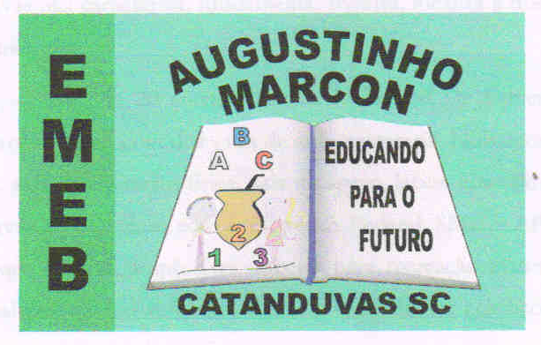 | Escola Municipal de Educação Básica Augustinho Marcon.  Catanduvas, abril de 2021.  Diretora: Tatiana Bittencourt Menegat.  Assessora Técnica Pedagógica: Maristela Apª. Borella Baraúna.  Assessora Técnica Administrativa: Margarete Petter Dutra.  Professora: MARLI MONTEIRO DE FREITAS  Aluno(a): _____________________________________________  Disciplina: Arte.  Turma: 5ºano.

SEQUÊNCIA DIDÁTICA – ARTE
26/04 A /30/04/2021

CONTEÚDO: Surrealismo

Nesta semana iremos dar início as atividades de artes na apostila.
O que é Surrealismo?
Surrealismo é um movimento artístico e literário que surgiu na França no início do século XX. Apesar do movimento ter surgido oficialmente na década de 1920, no ano de 1917 surgiu o termo “Surrealismo”, através do escritor Guillaume Apollinaire. O Surrealismo tinha como objetivo representar o irracional e ultrapassar os limites da imaginação
Os artistas surrealistas buscavam trazer o inconsciente para a arte, explorando os impulsos ocultos da mente. Essa técnica buscava driblar os controles que fazem parte do consciente do artista. O Surrealismo também valorizava os sonhos, as fantasias e a reação automática em suas obras.

Era comum que os artistas se deixassem levar pelo impulso e registrassem tudo o que viessem à sua mente. O Surrealismo chegou ao Brasil após a Semana de Arte Moderna de 1922. Os pintores Tarsila do Amaral e Cícero Dias, e o escritor Ismael Nery foram os artistas que mais tiveram suas obras influenciadas pelo Surrealismo, trazendo elementos do movimento para seus trabalhos.

1-Atividade:
Após a leitura feita do texto acima, os alunos vão fazer a leitura das páginas 03 e 04 da apostila sobre o surrealismo e realizar atividade na página 05. Usem a criatividade e criem um desenho surreal.

